Тиньгаева Валентина Григорьевна,
воспитатель
ГБДОУ детский сад № 107
Выборгского района
Санкт-Петербурга

Методическая разработка
по проведению праздника в семье

Праздники оставляют глубокий след в душе ребенка. Они, как огоньки, согревают и озаряют своим светом всю его последующую жизнь.
Праздники воспитывают у детей уважение к традициям и внимание к окружающим людям.
Великие люди, вынужденные в определенный исторический отрезок времени быть оторванными от общества в лагерях и тюрьмах (в частности академик Д. Лихачев) вспоминали, что тяжелые дни пережить им помогали воспоминания о семье, о ее традициях.

СЕМЕЙНЫЙ ПРАЗДНИК НОВЫЙ ГОД
Новый год – самый любимый, самый долгожданный праздник.
Новый год – это карнавал. Фейерверк веселья и удовольствия. Он проходит возле елки, сияющей разноцветными огоньками. Елочные игрушки – не просто красивые украшения, они имеют символические значения.
Стеклянные шары своей формой не имеющие ни начала, ни конца, символизируют вечность. Золоченые орехи подчеркивают таинственность тог, что в них скрыто. Рыбы в древности были символом познания. Звезды дает надежду на благосклонность судьбы. Колокольчики трезвонят о приближении волшебной новогодней ночи.

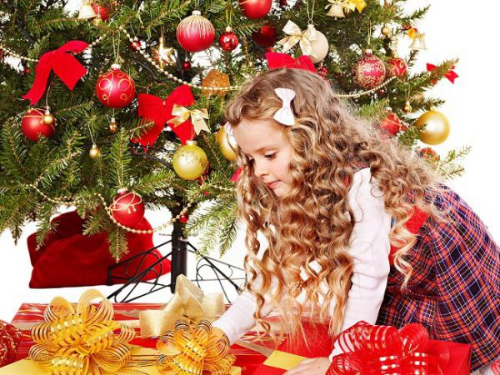

Говорят, под Новый год, что не пожелается,
Все всегда произойдет, все всегда сбывается.
Через несколько минут часы пробьют двенадцать и произойдет главное чудо: придет Новый год!
Пусть он принесёт счастье и радость всем:
Семье, тебе, твоим родным и друзьям!
С Новым годом!
И чтобы удался этот праздник, чтобы для ребенка он был счастьем, а не разочарованием – наши советы, как это сделать.
Оказывается, ощущение праздника начинается с его подготовки.
Цель: создать настроение себе, окружающим, ребенку.
Для этого:
- Составляем список дел «Новогодние хлопоты».
- Мастерите елочные игрушки вместе с ребенком. (Дети их будут хранить и вспоминать, а для вас – это минутка общения с Вашим ребенком).
- Достаньте елочные украшения за несколько дней до Нового года.
- Готовьте новогодние костюмы. Конечно, их можно купить, но неоценимое счастье для ребенка, когда он может торжественно заявить: «Это моя мама сделала!» Делать костюм надо тоже не в последний день.
- Подпишите и отправьте Новогодние открытки. Их тоже можно сделать своими руками. (В некоторых странах дурным тоном считается, если Вы не поздравили своих знакомых, коллег по работе, фирмы с которыми Вы сотрудничаете).
- Праздничный стол необходимо украсить. (Праздничная скатерть, посуда, свечи, новогодние композиции сделанные своими руками, даже елочки, вырезанные из белой бумаги, создадут праздничный вид Вашему столу).
- На семейном совете обговорите сценарий Новогоднего праздника – не очень шумного, но очень теплого и уютного.
- Елку лучше купить настоящую. Украшать всей семьей, привлекая даже самых маленьких членов семьи. Не забудьте повесить на елочку и съедобные украшения (конфетки, мандаринчики, маленькие шоколадки), которые потом можно было снять.
- Дед Мороз (папа в костюме Деда Мороза).
- Какие подарки детям к Новому году? (Конечно, ожидаемые – ведь Новый год волшебный).
- Подготовить стихи, песни, пляски для Деда Мороза всем присутствующим на празднике.

Как преподнести подарки детям?
Вариантов много.
- Постучал Дед мороз (папа или знакомый, родственник), вошел, внес мешок с подарками.
- Открыли незаметно форточку…. («Дед Мороз влетел и вылетел»).
- Если ребенок уснул, оставить подарок под елкой.


Главное
сохранить у ребенка веру в Деда Мороза
на всю жизнь!

День рождения с темой 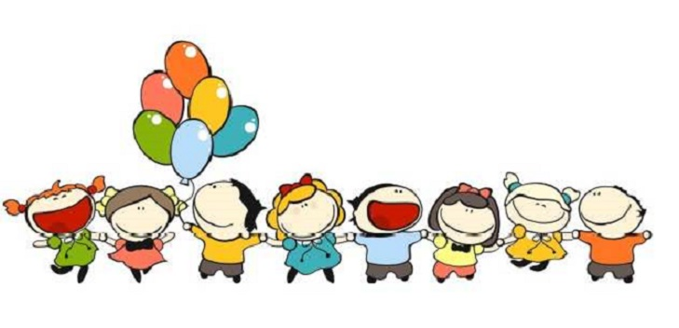
День рождения с темой подготовить ничуть не сложнее, чем обычный праздник. Родители хорошо знают, чем увлекается их ребенок. За подготовку только необычного праздника лучше взяться всей семьей.
Несколько примеров.
- «Парад мультфильмов»
Приглашения: можно оформить в виде комиксов.
Украшения: Плакаты и открытки с изображением героев любимых мультфильмов.
Призы: Небольшие фигурки героев мультфильмов.
Игры: дайте каждому небольшую коробку из под обуви и попросите оклеить ее героями любимых мультфильмов (заранее подготовьте картинки). Коробка станет своеобразным призом, который гость заберет с собой домой.
Завершается вечер демонстрацией любимого мультфильма новорожденного и исполнением песни Крокодила Гены.
Праздничный стол: Блюда, которые традиционно ассоциируются с посещением кинотеатра – мороженное, пирожное, напитки с трубочкой.

- «В гостях у куклы»
Такой праздник подойдет больше для девочек.
Попросите каждого из гостей принести с собой свою любимую куклу.
Украшения: В центре комнаты можно поставить кукольный домик из подручного материала, украсив его шарами и лентами. Расположить там кукольную мебель и утварь.
Призы: Книга «Куклы» из нее можно вырезать куклу и одежду для нее.
Игры: Гости лепят кукол, шьют им одежду, могут сшить из ткани кукол. Можно устроить из сшитых кукол театральное представление. (Все происходит под руководством взрослых и при активном их участии).
Праздничный стол: Угостите детей крошечными пирожными, маленькими бутербродами – словно дети продолжают играть в кукол.

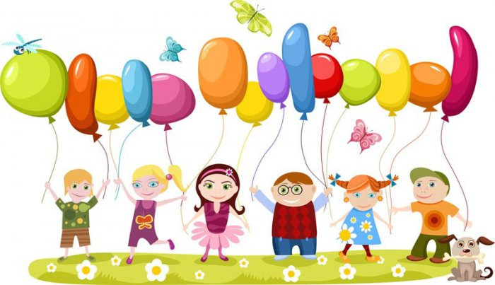

- «Цвета радуги»
Приглашения: Сделайте их как можно ярче и разноцветнее. Гости выбирают себе один цвет радуги, заранее договариваясь между собой.
Украшения: Комнату можно украсить с помощью цветных лент, радугу из цветной бумаги можно приклеить к стене.
Призы: Книга – раскраска, фломастеры, значки с изображением радуги.
Игры: Любые, причем акцент делается на различных цветах. Например: две команды, им нужно отгадать название цветов – ЕЛЕЗНЫЙ, СНЫКРАЙ и прочее.
Праздничный стол: на цветных тарелочках падать блюда, украшенные продуктами разного цвета: помидоры, огурцы, свекла, морковь и т.д.

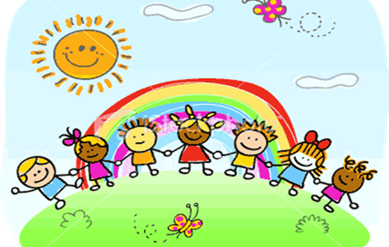

ДЕНЬ ЗАЩИТНИКА ОТЕЧЕСТВА
(Праздник в семье)
Как включить ребенка в подготовку к празднику:
- Вместе с ребенком рассмотрите семейные альбомы. Найдите фотографии родных в военной форме.

- Сделайте поделки танков и другой военной техники из коробок, бумаги, картона…

- Совершите прогулки по городу, рассмотрите праздничные украшения улиц, транспорта.

- Изготовьте книжки-малышки на тему «Солдаты»
«Моряки»
«Военная техника» и т.д.

- Купите подарки-игрушки: солдаты разных родов войск.


- Поздравьте тех, кто служил в армии или служит сейчас.
Удачи Вам!


Скоро лето!
Туризм – средство активного отдыха.
Хорошо отправиться всей семьей в поход.

Разучиваем песни:
- «Вместе весело шагать» (В.Шаинский – М.Матусовский)
- «Улыбка» (В.Шаинский – А.Тимофеевский)
Речёвка поможет в пути:
Кто шагает с рюкзаком?
«Мы, туристы!»
Кто со скукой не знаком?
«Мы, туристы!»
Нас вперед ведут дороги, тверже шаг!
Кто отстал? – не отставайте!
Кто устал? – не унывайте!
Кто идти захочет с нами – нашу песню запевай!
Это Вам пригодится в пути (о растениях):
- Путник часто ранит ноги – вот и лекарь у дороги (Подорожник)
- Горькая травка – и животу поправка. И сама душиста, и метет чисто (Полынь)
Прогноз погоды по приметам:
- Солнце красное заходит – к ветру.
- Если круг очень близко от солнца – ненастья не будет.
- Ветер к вечеру усиливается – приближается циклон.
- Облака синего цвета – к теплу и дождю.
- Облака идут низко – к стуже.
- Бабочки-крапивницы за несколько часов до грозы прекращают полеты, прячутся.
- Птицы примолкли – ожидай грома.
- Божья коровка, взятая в руки, быстро слетает – к хорошей погоде.

У всей семьи улучшится настроение! Ваши дети овладеют простейшими туристическими навыками иумениями. Детям прививается здоровый образ жизни. Формируютсяпервоначальные навыки выживания в природе. Удачи вам!

8 Марта – Женский День!

В семье поздравляют: маму, бабушек, сестренок.

Устройте концерт. В нем могут выступить мужчины семьи, дети.
Усадите женщин семьи на самые удобные места, и на импровизированную сцену, по очереди, выйдут выступающие.
Ведущий – папа (или дедушка, или сын) объявляет номер.
Выступающие могут танцевать, петь, читать стихи, показывать фокусы, загадывать загадки и т.д.

Желаем тебе в этот праздник весенний
Любви и здоровья,
удачи и силы!
Пусть радостным будет всегда настроенье,
А ты, наша мамочка,
самой счастливой!

А затем все вместе
отправляйтесь на прогулку в парк!
Удачного Вам праздника!
Основой полноценного развития ребенка является его положительная самооценка:
уверенность в себе, своих возможностях, в том, что он хороший
и любимый.
Семейные традиции помогут в воспитании ребенка.
Праздник «День рождения ребенка»

- Приготовьте своими руками приглашения для гостей, укажите дату, время, адрес, телефон родителей. Ведь гостями ребенка будут его товарищи (дети), а по телефону с Вами будут общаться родители маленьких гостей.

- Украсьте помещение, привлеките всех членов семьи – это интересно и весело.

- Придумайте меню и оформление стола. Например, бутерброды в виде лодочек. Или красиво оформленные овощи в форме цветов.

- Игры с детьми можно проводить под музыку. Например, можно использовать произведения Шаинского.

(Рекомендуем в сценарии праздника использовать не много игр, потому что дети любят придумывать свои сюжеты, и необходимо оставить им время на игры с игрушками хозяина. Для этого с ребенком нужно договориться с именинником, какие игры и игрушки он предложит гостям, а остальные - убрать подальше).

Вот несколько примеров игр, которыми можно увлечь гостей:
- Игра «Жмурки» очень нравится детям постарше;
- Конкурс на лучший рисунок, портрет именинника;
- Отгадывание загадок за призы;
- Можно организовать домашний спектакль или музыкальный концерт, с привлечением гостей и членов семьи;
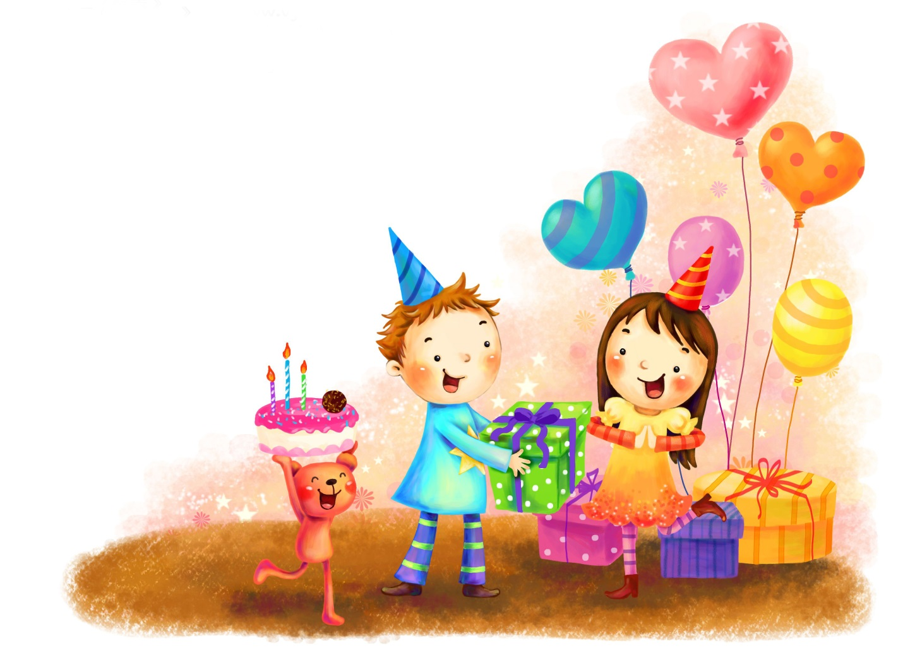
- Дети не откажутся от игры в фанты и т.д.
- Все игры проводят взрослые.

Эти загадки
Вы можете использовать в проведении детского праздника:

- Спал цветок и вдруг проснулся,
Шевельнулся, встрепенулся,
Больше спать не захотел,
Взвился вверх и улетел. (Бабочка)

    - На поляне, возле ёлок,
Дом построен из иголок.
За травой не виден он,
А жильцов в нем миллион!
(Муравейник)

- Кто над нами вверх ногами
Ходит – не страшится,
упасть не боится?
Целый день летает,
Всем надоедает?
(Муха)

  - По дорожке лезут рожки.
Вы не будете бодать?
Я потрогал их немножко –
Рожки спрятались опять.
(Улитка)

Удачи Вам!

День Победы!
(Праздник в семье)
Как включить ребенка в подготовку к празднику:
- Вместе с ребенком рассмотрите семейные альбомы. Найдите фотографии родных в военной форме.

- Сделайте поделки танков и другой военной техники из коробок, бумаги, картона…

- Совершите прогулки по городу, рассмотрите праздничные украшения улиц, транспорта.

- Изготовьте книжки-малышки на тему «Солдаты»
«Моряки»
«Военная техника» и т.д.

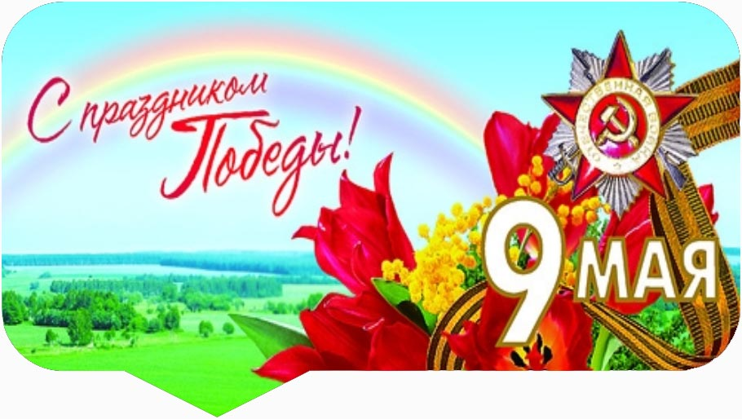
- Купите подарки-игрушки: солдаты разных родов войск.
- Поздравьте тех, кто служил в армии или служит сейчас. Удачи Вам!

